Infrastruktura komunalna – energetyczna i gazowa
w 2023 r.
W Polsce w 2023 r. odnotowano spadek zużycia: energii elektrycznej w gospodarstwach domowych o 1,0%, energii cieplnej do budynków mieszkalnych o 4,0%, oraz gazu
z sieci o 4,1%.
1,0%
Spadek zużycia energii elektrycznej w gospodarstwach domowych
w 2023 r. w porównaniu z 2022 r.

Energia elektryczna
W 2023 r. zużycie energii elektrycznej w gospodarstwach domowych w Polsce zmalało o 1,0% w porównaniu z 2022 r. i wyniosło 29 774,5 GWh, pomimo wzrostu liczby odbiorców (gospodarstw domowych) o 0,6%.
W 2023 r. w porównaniu z poprzednim rokiem zużycie energii elektrycznej na 1 odbiorcę (gospodarstwo domowe) w Polsce spadło o 1,5% i wyniosło 1 819,9 kWh, z tego w miastach wyniosło 1 611,7 kWh (spadek o 2,3%), a na obszarach wiejskich – 2 231,2 kWh (spadek o 0,5%).
Tablica 1. Odbiorcy oraz zużycie energii elektrycznej w gospodarstwach domowych
Wyszczególnienie | 2022 | 2021 = 100 | 2023 | 2022 = 100
Zużycie energii elektrycznej w GWh  (w ciągu roku)  miasta  obszary wiejskie | 30 062,0  17 855,9  12 206,1 | 95,0  96,4  93,0 | 29 774,5  17 507,5  12 267,1 | 99,0  98,0  100,5
Odbiorcy energii elektrycznej w tys.  (stan w dniu 31 grudnia)  miasta  obszary wiejskie | 16 270  10 828  5 442 | 101,8  98,7  101,7 | 16 361  10 863  5 498 | 100,6  100,3  101,0
Zużycie energii elektrycznej  na 1 odbiorcę w kWh (w ciągu roku)  miasta  obszary wiejskie | 1 847,7  1 649,1  2 242,8 | 93,3  97,6  91,4 | 1 819,9  1 611,7  2 231,2 | 98,5  97,7  99,5
Zużycie energii elektrycznej  na 1 mieszkańca w kWh (w ciągu roku)  miasta  obszary wiejskie | 794,7  791,3  799,7 | 95,8  97,6  93,4 | 789,8  780,0  804,3 | 99,4  98,6  100,6

Wykres 1. Zużycie energii elektrycznej w gospodarstwach domowych na 1 mieszkańca w 2023 r.

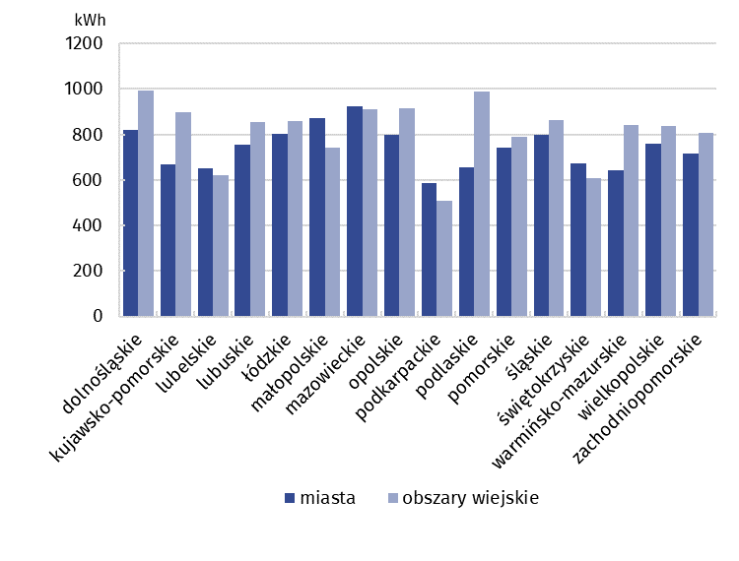
Energia cieplna
Na koniec 2023 r. 4% długości sieci cieplnej zlokalizowane było na obszarach wiejskich.
Na koniec 2023 r. w Polsce długość sieci cieplnej wyniosła 25 718,7 km, w tym 96,0% zlokalizowane było w miastach.
Największe zagęszczenie sieci cieplnej wystąpiło na terenie województwa: śląskiego (19,8 km na 100 km²), a następnie małopolskiego (9,1 km na 100 km²), pomorskiego (7,0 km na 100 km²), łódzkiego (6,9 km na 100 km²) oraz mazowieckiego (6,5 km na 100 km²). Najmniejsze zagęszczenie odnotowano w województwach: podlaskim i warmińsko-mazurskim (po 2,7 km na 100 km²), a następnie w województwie lubuskim (2,8 km na 100 km²).
Tablica 2. Infrastruktura ciepłownicza oraz sprzedaż energii cieplnej
Wyszczególnienie | 2022 | 2021 = 100 | 2023 | 2022 = 100
Sieć cieplna ogółem w km  (stan w dniu 31 grudnia)  miasta  obszary wiejskie | 25 469,9  24 441,5  1 028,4 | 100,9  101,1  96,0 | 25 718,7  24 693,2  1 025,5 | 101,0  101,0  99,7
Sieć cieplna przesyłowa i rozdzielcza  w km (stan w dniu 31 grudnia) | 16 679,3 | 100,9 | 16 796,2 | 100,7
miasta  obszary wiejskie | 16 017,3  662,0 | 101,1  96,6 | 16 133,0  663,2 | 100,7  100,2
Przyłącza do budynków w km  (stan w dniu 31 grudnia)  miasta  obszary wiejskie | 8 790,6  8 424,2  366,4 | 100,9  101,2  94,9 | 8 922,5  8 560,2  362,3 | 101,5  101,6  98,9
Sprzedaż energii cieplnej w PJ  (w ciągu roku)  miasta  obszary wiejskie | 194,0  191,3  2,7 | 91,6  91,7  90,0 | 184,4  181,9  2,6 | 95,1  95,0  96,1
Sprzedaż energii cieplnej do budynków mieszkalnych w PJ (w ciągu roku)  miasta  obszary wiejskie | 151,7  150,1  1,6 | 91,1  91,2  85,0 | 145,6  144,2  1,5 | 96,0  96,0  93,4

Wykres 2. Długość sieci cieplnej w 2023 r. – w dniu 31 grudnia
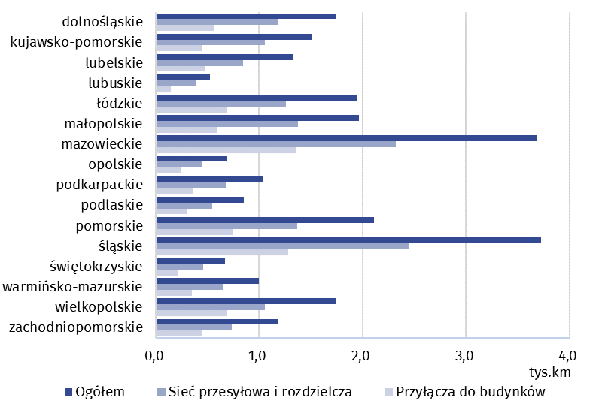

W 2023 r. sprzedano 184,4 PJ energii cieplnej, w tym na potrzeby ogrzewania budynków mieszkalnych 145,6 PJ (tj. 79,0%). Mieszkańcom miast sprzedano 181,9 PJ (tj. 98,6%) energii cieplnej, w tym 144,2 PJ na potrzeby ogrzewania budynków mieszkalnych.
W 2023 r. nastąpił spadek sprzedaży energii cieplnej do budynków mieszkalnych,
o 4,0% mniej w porównaniu do 2022 r.
W 2023 r. w strukturze paliw wykorzystanych do produkcji energii cieplnej na cele grzewcze największy udział stanowiły paliwa stałe (60,7%), a następnie gazowe (36,7%). Natomiast najmniej energii cieplnej na cele grzewcze wyprodukowano przy wykorzystaniu paliw olejowych (2,6%).
Gazownictwo
Na koniec 2023 r. 59% długości sieci gazowej zlokalizowane było na obszarach wiejskich,
a 41% w miastach.
Na koniec 2023 r. sieć gazowa w Polsce osiągnęła długość 174,3 tys. km, natomiast liczba przyłączy do budynków wyniosła 3 477,0 tys. szt. W porównaniu z poprzednim rokiem długość sieci gazowej wzrosła o 3,1 tys. km (tj. 1,8%), natomiast liczba przyłączy do budynków – o 78,3 tys. szt. (tj. 2,3%).
W Polsce w 2023 r. w porównaniu z 2022 r. zużycie gazu z sieci przez gospodarstwa domowe spadło o 4,1% przy równoczesnym wzroście liczby odbiorców o 2,0%. W miastach nastąpił spadek zużycia gazu o 4,9%, przy wzroście liczby odbiorców o 1,3%. Na obszarach wiejskich również odnotowano spadek zużycia gazu o 2,4%, podczas gdy liczba odbiorców zwiększyła się o 5,4%.
W porównaniu z 2022 r. zużycie gazu z sieci w gospodarstwach domowych spadło o 2330,6 GWh i wyniosło 6 071,3 kWh na 1 odbiorcę, z tego w miastach było to 5 155,0 kWh na 1 odbiorcę, a na obszarach wiejskich – 10 490,4 kWh na 1 odbiorcę.

Tablica 3. Sieć gazowa oraz odbiorcy i zużycie gazu z sieci w gospodarstwach domowych
Wyszczególnienie | 2022 | 2021 = 100 | 2023 | 2022 = 100
Sieć gazowa w km  (stan w dniu 31 grudnia)  miasta  obszary wiejskie | 171 179,2  70 909,1  100 270,1 | 103,3  103,1  103,4 | 174 257,4  72 031,0  102 226,4 | 101,8  101,6  102,0
Przyłącza prowadzące do budynków mieszkalnych i niemieszkalnych  w tys. szt. (stan w dniu 31 grudnia)  miasta  obszary wiejskie | 3 398,8  1 966,1  1 432,6 | 103,5  103,0  104,1 | 3 477,0  2 002,7  1 474,3 | 102,3  101,9  102,9
Odbiorcy gazu z sieci w tys.  (stan w dniu 31 grudnia)  miasta  obszary wiejskie | 8 735,1  7 283,8  1 451,2 | 102,2  101,6  104,9 | 8 908,2  7 378,3  1 529,8 | 102,0  101,3  105,4
Zużycie gazu z sieci w GWh (w ciągu roku)  miasta  obszary wiejskie | 56 414,4  39976,9  16 437,5 | 94,9  95,4  93,8 | 54 083,7  38 034,9  16 048,8 | 95,9  95,1  97,6
Zużycie gazu z sieci na 1 mieszkańca w kWh (w ciągu roku)  miasta  obszary wiejskie | 1 491,4  1 771,7  1 077,0 | 95,3  96,0  93,9 | 1 434,6  1 694,5  1 052,3 | 96,2  95,6  97,7
Zużycie gazu z sieci na 1 odbiorcę w kWh  (w ciągu roku)  miasta  obszary wiejskie | 6 458,4  5 488,4  11 326,7 | 92,9  93,9  89,4 | 6 071,3  5 155,0  10 490,4 | 94,0  93,9  92,6
Wykres 3. Zużycie gazu z sieci w gospodarstwach domowych na 1 mieszkańca w 2023 r.
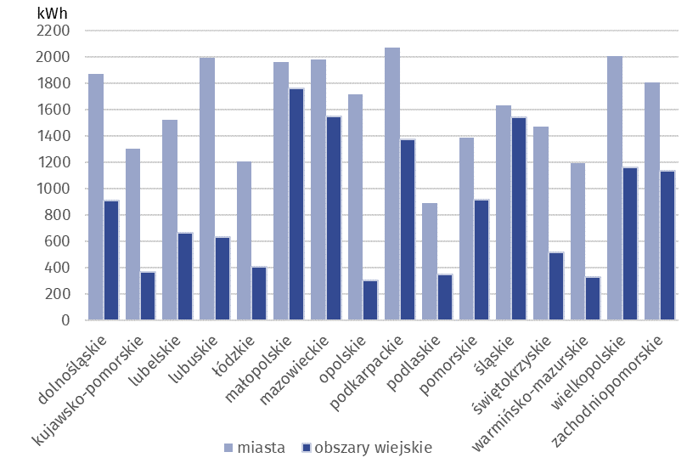

W przypadku cytowania danych Głównego Urzędu Statystycznego prosimy o zamieszczenie informacji: „Źródło danych GUS”, a w przypadku publikowania obliczeń dokonanych na danych opublikowanych przez GUS prosimy o zamieszczenie informacji: „Opracowanie własne na podstawie danych GUS”.

Opracowanie merytoryczne:  Urząd Statystyczny w Rzeszowie  Dyrektor Marek Cierpiał-Wolan  Tel. stacjonarne: +48 17 853 52 10,  +48 17 853 52 19 | Rozpowszechnianie:  Wydział Współpracy z Mediami  Tel. komórkowy: +48 695 255 032  Tel. stacjonarne: +48 22 608 38 04, +48 22 449 41 45, +48 22 608 30 09  e-mail: obslugaprasowa@stat.gov.pl

stat.gov.pl

@GUS_STAT

@GlownyUrzadStatystyczny

gus_stat

glownyurzadstatystycznygus

glownyurzadstatystyczny

Powiązane opracowania
Infrastruktura komunalna – energetyczna i gazowa w 2022 r.
Gospodarka mieszkaniowa i infrastruktura komunalna w 2022 r.
Temat dostępny w bazach danych
Bank Danych Lokalnych
Dziedzinowe Bazy Wiedzy Infrastruktura Komunalna i Mieszkaniowa
Ważniejsze pojęcia dostępne w słowniku
Zużycie energii
Odbiorcy energii elektrycznej w gospodarstwach domowych
Sieć cieplna rozdzielcza
Sieć cieplna przesyłowa
Sieć gazowa
Przyłącze do sieci gazowej
Odbiorca gazu
Zużycie gazu w gospodarstwach domowych

